「高知南国道路現場見学会」開催のご案内

高知県東部とのアクセス向上，地震や津波時の緊急輸送路確保等を目的とし，高知自動車道の「高知IC」から安芸市までの区間（延長36km）で高規格幹線道路 高知東部自動車道が整備されています。
JCI四国支部では，このうち高知南国道路区間（延長15km）の「薊野第2高架橋上部工事（週休二日制施工現場）」と「五台山トンネル工事」の見学会を下記のとおり計画しましたので，是非ご出席くださいますようご案内申し上げます。

記

１．主 催 公益社団法人 日本コンクリート工学会四国支部
２．日 時 平成30年10月31日（水） 13時00分～14時30分
３．見 学 地 薊野第2高架橋上部工事，五台山トンネル工事
発注者：国土交通省四国地方整備局
４．定 員 40名（申し込み順）
５．参 加 費 1,000円（学生は無料）･･･当日，お支払いください。
６．申込方法 参加申込書に所定事項を明記の上，下記申込み先までFAXまたはe-mailにてお申し込みください。なお，申込締切日以前に定員に達している場合がございますので，予めご了承ください。
７．申込締切日 平成30年10月15日（月）
８．申込および 香川県生コンクリート工業組合（事務局：古田 満広）
内容問合先 FAX：087-861-7453 e-mail：sanuki@zennama.or.jp TEL：087-861-7452
９. 行 程
10：00～ 集合①（高松駅）
12：00～ 高知自動車道南国SA（各自で昼食）
13：00～ 集合②（高知南国道路高架下･･･15台駐車可）
13：10～ 薊野第2高架橋上部工事現場着，見学
13：30～ 薊野第2高架橋上部工事現場発
13：45～ 五台山トンネル工事現場着，見学
14：30～ 五台山トンネル工事現場発

その後，高知南国道路高架下と高松駅に到着後解散

10．注意事項
(1) ヘルメットは各自でお持ちください。足元等については汚れるおそれがありますので，運動靴等でお願いします。
(2) 集合場所までは，マイカーや公共交通機関をご利用ください。なお，高知南国道路高架下での駐車（無料）は可能ですが，駐車場内での事故やトラブルについては，公益社団法人日本コンクリート工学会は，一切責任を負いません。
11．集合場所 現場での駐車はできませんので，高松駅もしくは高知南国道路高架下までお越しください。現場まではバスで移動します。（申込書に集合場所を明記してください。）

① 高松駅前集合場所（１０時００分）

図 高松駅前集合場所

② 高知南国道路高架下（１３時００分）

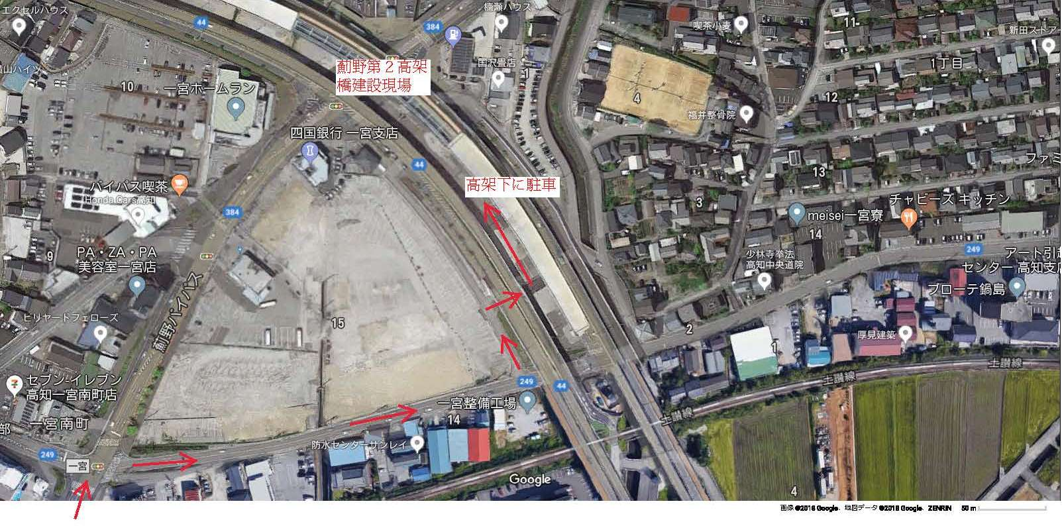

【参 加 申 込 書】
平成30年10月 日

香川県生コンクリート工業組合 行き
（ＦＡＸ ０８７－８６１－７４５３）
勤 務 先
連 絡 先
参 加 者 氏 名 |  | 役職名または所属部課名  （学生の場合，「学生」と記入） | 集 合 場 所  （○を付してください）
 |  |  | 高松駅 高知南国道路高架下
 |  |  | 高松駅 高知南国道路高架下
 |  |  | 高松駅 高知南国道路高架下

１．コース名 高知南国道路現場見学会
２．日 時 平成30年10月31日（水） 13時00分～14時30分
３．見 学 地 薊野第2高架橋上部工事，五台山トンネル工事
発注者：国土交通省四国地方整備局

